对接鹏华基金余额理财
内部接口说明书

深圳市顺丰恒通支付有限公司
技术管理部
2017年09月30日
版本历史记录

日 期 | 版本号 | 版本内容 | 作者 | 审核人 | 审核日期
2017-09-30 | V1.0.0 | 新建 | 舒胡红

目 录
一、 请求接口 - 5 -
1.1 个人开户 - 5 -
1.1.1 功能描述 - 5 -
1.1.2 序列图 - 5 -
1.1.3 接口说明 - 5 -
1.1.4 请求参数 - 6 -
1.1.5 响应参数 - 6 -
1.1.6 字段说明 - 6 -
1.2 机构开户 - 7 -
1.2.1 功能描述 - 7 -
1.2.2 序列图 - 7 -
1.2.3 接口说明 - 7 -
1.2.4 请求参数 - 8 -
1.2.5 响应参数 - 9 -
1.2.6 字段说明 - 9 -
1.3 转入 - 9 -
1.3.1 功能描述 - 9 -
1.3.2 序列图 - 9 -
1.3.3 接口说明 - 10 -
1.3.4 请求参数 - 10 -
1.3.5 响应参数 - 11 -
1.3.6 字段说明 - 11 -
1.4 转出 - 11 -
1.4.1 功能描述 - 11 -
1.4.2 序列图 - 11 -
1.4.3 接口说明 - 12 -
1.4.4 请求参数 - 12 -
1.4.5 响应参数 - 12 -
1.4.6 字段说明 - 13 -
1.5 资产余额查询 - 13 -
1.5.1 功能描述 - 13 -
1.5.2 序列图 - 13 -
1.5.3 接口说明 - 13 -
1.5.4 请求参数 - 14 -
1.5.5 响应参数 - 14 -
1.5.6 字段说明 - 14 -
1.6 转入和转出文件上送 - 14 -
1.6.1 功能描述 - 14 -
1.6.2 序列图 - 15 -
1.6.3 接口说明 - 15 -
1.6.4 请求参数 - 15 -
1.6.5 响应参数 - 15 -
1.6.6 字段说明 - 16 -
1.7 转出确认/转入确认/收益明细/产品净值文件下载 - 16 -
1.7.1 功能描述 - 16 -
1.7.2 序列图 - 16 -
1.7.3 接口说明 - 16 -
1.7.4 请求参数 - 17 -
1.7.5 响应参数 - 17 -
1.7.6 字段说明 - 17 -
二、 附录 - 18 -
1.1 证件类型表 - 18 -
1.2 订单类型列表 - 19 -

请求接口

个人开户

功能描述
提供hession接口方法，基金支付业务模块能够通过该接口给个人用户进行开户。

序列图
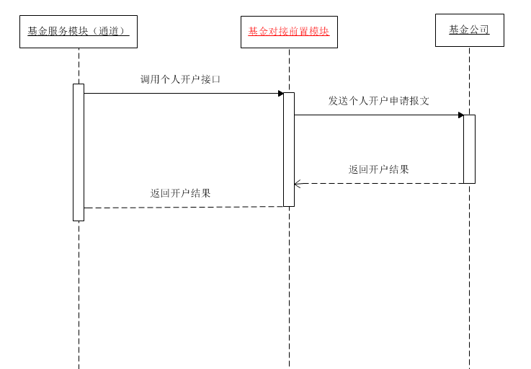

接口说明
协议 | hessian
类名 | com.sfpay.fund.front.service.IPersonOpenAccountService
方法 | public String openAccount(String reqParamJson, String channelParamJson) throws Exception;
JAR | <dependency>  <groupId>com.sfpay.module</groupId>  <artifactId>fund-front-skeleton</artifactId>  <version></version>  </dependency>
说明 | 其中JAR版本号需要接入前确认

请求参数

入参对象 | reqParamJson
属性编码 | 属性名称 | 类型 | 长度 | 必填 | 说明
serialNo | 业务流水号 | String | 32 | 是
financeNo | 顺手富理财账户号 | String | 64 | 是
custName | 投资人姓名 | String | 60 | 是 | 平台用户账号
certType | 投资人证件类型 | String | 1 | 是
certNo | 投资人证件号码 | String | 32 | 是 | 证件类型，目前个人只支持身份证，默认值为0  更多证件类型见附录《证件号码列表》
mobileNo | 手机号码 | String | 20 | 是 | 持卡人登记的手机号码，为裸号，不带国家码和地区号，如：13812345678
email | 邮箱 | String | 60 | 否 | 邮箱
requestTime | 请求时间 | String | 60 | 否 | 格式为yyyymmddhhmmss
注：channelParamJson参数属性字段通过定义的渠道表中获取。
例如：
{
"financeNo": "2111110",
"serialNo": "86477281219835787006499331150442",
"custName": "投资人姓名",
"mobileNo": "13544552111",
"certNo": "360402175424101001",
"certType": "0",
"email": “”
}

响应参数
属性编码 | 属性名称 | 类型 | 长度 | 说明
status | 状态 | String |  | SUCCESS:成功  FAILED:失败  UNKNOWN:未知
rtnCode | 返回码 | String
rtnMsg | 返回消息 | String

例如：
{"status":"SUCCESS","rtnCode":0000,"rtnMsg":"交易成功"}

字段说明

无

机构开户

功能描述
提供hession接口方法，基金支付业务模块能够通过该接口给机构用户进行开户。

序列图
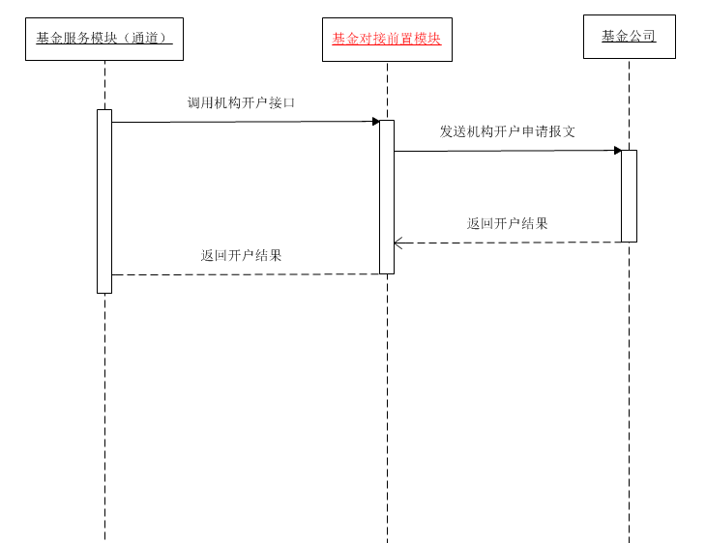

接口说明
协议 | hessian
类名 | com.sfpay.fund.front.service.ICompanyOpenAccountService
方法 | public String openAccount(String reqParamJson, String channelParamJson) throws Exception;
JAR | <dependency>  <groupId>com.sfpay.module</groupId>  <artifactId>fund-front-skeleton</artifactId>  <version></version>  </dependency>
说明 | 其中JAR版本号需要接入前确认

请求参数
出参对象 | reqParamJson
属性编码 | 属性名称 | 类型 | 长度 | 必填 | 说明
financeNo | 顺手富理财账户号 | String | 64 | 是
serialNo | 业务流水号 | String | 32 | 是
corpName | 公司全称 | String | 128 | 是
corpLicence | 公司营业执照号 | String | 32 | 是
licenceEnableDate | 执照生效日期 | String | 8 | 是 | 格式：yyyyMMdd
licenceDisableDate | 执照失效日期 | String | 8 | 是 | 格式：yyyyMMdd
instReprName | 法人代表姓名 | String | 60 | 是
instReprCertType | 法人代表证件类型 | String | 2 | 是 | 见附件《证件类型列表》
instReprCertNo | 法人代表证件号码 | String | 32 | 是
transactorName | 经办人姓名 | String | 60 | 是
transactorCertType | 经办人证件类型 | String | 2 | 是 | 见附件《证件类型列表》
transactorCertNo | 经办人证件号码 | String | 32 | 是
transactorMobileNo | 经办人手机号码 | String | 32 | 是
transactorEmail | 经办人邮箱 | String | 64 | 否
corpNo | 组织机构代码 | String | 16 | 是
corpAddress | 公司地址 | String | 200 | 否
fileName | 资质文件名称 | String | 32 | 否 | 顺手富不进行开户资料审核情况下，成功后需将开户资料上传到SFTP指定目录下，此参数不可为空;
requestTime | 请求时间 | String | 60 | 否 | 格式为yyyymmddhhmmss
注：channelParamJson参数属性字段通过定义的渠道表中获取。

例如：
{
"financeNo": "2111110",
"serialNo": "86477281219835787006499331150442",
"corpName": "某某有限公司",
"corpLicence": "4403036208652",
"licenceEnableDate": "20170901",
"licenceDisableDate": "20190201",
"instReprName": "张三",
"instReprCertType": "0",
"instReprCertNo": "356012198504451241",
"transactorName": "李四",
"transactorCertType": "0",
"transactorCertNo": "356012198204451241",
"transactorMobileNo": "13345671234",
"corpNo": "1234567890123456",
"corpAddress": "深圳市南山区软件产业基地"
}

响应参数
属性编码 | 属性名称 | 类型 | 长度 | 说明
status | 状态 | String |  | SUCCESS:成功  FAILED:失败  UNKNOWN:未知
rtnCode | 返回码 | String
rtnMsg | 返回消息 | String

例如：
{"status":"SUCCESS","rtnCode":0000,"rtnMsg":"交易成功"}

字段说明

无

转入

功能描述
通过该接口向基金公司发起投资人的申购请求。

序列图
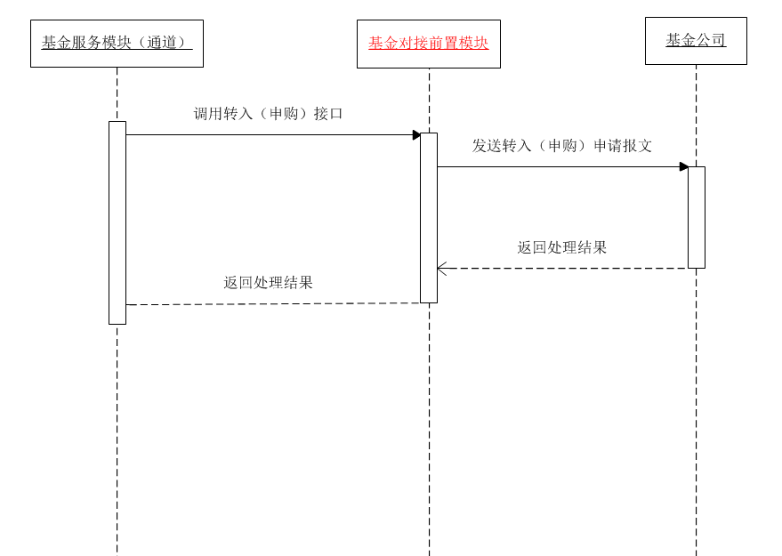

接口说明
协议 | hessian
类名 | com.sfpay.fund.front.service.IPurchaseFundShareService
方法 | public String purchaseFundShare(String reqParamJson, String channelParamJson) throws Exception;
JAR | <dependency>  <groupId>com.sfpay.module</groupId>  <artifactId>fund-front-skeleton</artifactId>  <version></version>  </dependency>
说明 | 其中JAR版本号需要接入前确认

请求参数

入参对象 | reqParamJson
属性编码 | 属性名称 | 类型 | 长度 | 必填 | 说明
financeNo | 顺手富理财账户号 | String(64) | 64 | 是
serialNo | 业务流水号 | String | 32 | 是
orderNo | 转入订单号 | String(32) | 32 | 是 | 订单号唯一
orderType | 订单类型 | String(8) | 8 | 是 | 见附件《订单类型列表》
fundCode | 基金代码 | String(6) | 8 | 是
orderAmt | 转入金额 | String(32) | 32 | 是 | 转入金额，单位为分
orderTime | 订单时间 | String(14) | 14 | 是 | 用户订单支付时间，格式为yyyymmddhhmmss
payType | 转入资金支付方式 | String(1) | 1 | 是 | 0- 由顺手富完成支付  1- 由基金公司完成支付
payOrderNo | 支付订单号 | String(32) | 32 | 否 | 如果是基金公司支付，则必须传入基金公司支付订单号，如果是合作机构自有渠道支付，则无需传入
requestTime | 请求时间 | String | 60 | 否 | 格式为yyyymmddhhmmss
注：channelParamJson参数属性字段通过定义的渠道表中获取。

例如：
{
"financeNo": "2111110",
"serialNo": "86477281219835787006499331150442",
"orderNo": "4403036208652",
"orderType": "0",
"fundCode": "09003",
"orderAmt": "100000",
"orderTime": "20170929010101",
"payOrderNo": "13345671234",
"payType": "0"
}

响应参数
属性编码 | 属性名称 | 类型 | 长度 | 说明
status | 状态 | String |  | SUCCESS:成功  FAILED:失败  UNKNOWN:未知
rtnCode | 返回码 | String
rtnMsg | 返回消息 | String

例如：
{"status":"SUCCESS","rtnCode":0000,"rtnMsg":"交易成功"}

字段说明

无

转出

功能描述
通过此接口向基金公司发起投资人的赎回请求。

序列图
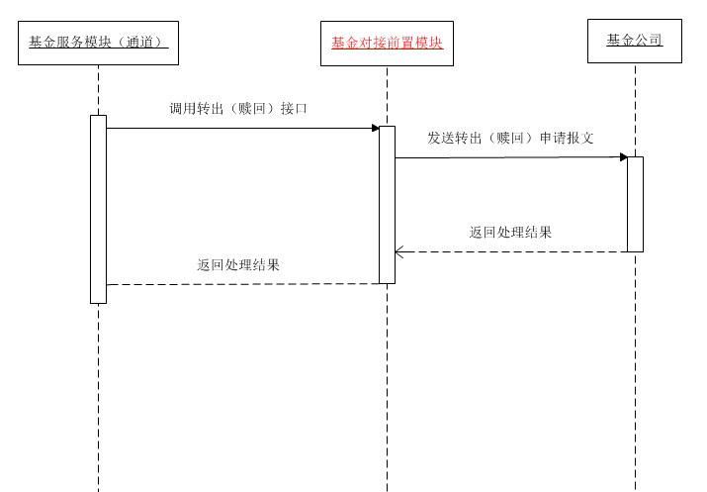

接口说明
协议 | hessian
类名 | com.sfpay.fund.front.service.IRedeemFundShareService
方法 | public String redeemFundShare(String reqParamJson, String channelParamJson) throws Exception;
JAR | <dependency>  <groupId>com.sfpay.module</groupId>  <artifactId>fund-front-skeleton</artifactId>  <version></version>  </dependency>
说明 | 其中JAR版本号需要接入前确认

请求参数

入参对象 | reqParamJson
属性编码 | 属性名称 | 类型 | 长度 | 必填 | 说明
financeNo | 顺手富理财账户号 | String | 64 | 是
serialNo | 业务流水号 | String | 32 | 是
orderNo | 转出订单号 | String | 32 | 是 | 订单号唯一
orderType | 订单类型 | String | 8 | 是 | 见附件《订单类型列表》
fundCode | 基金代码 | String | 8 | 是
orderAmt | 转出份额 | String | 32 | 是 | 转出份额，单位为分
orderTime | 订单时间 | String | 14 | 是 | 订单时间，格式为yyyymmddhhmmss
requestTime | 请求时间 | String | 60 | 否 | 格式为yyyymmddhhmmss
注：channelParamJson参数属性字段通过定义的渠道表中获取。

例如：
{
"financeNo": "2111110",
"serialNo": "86477281219835787006499331150442",
"orderNo": "4403036208652",
"orderType": "0",
"fundCode": "09003",
"orderAmt": "100000",
"orderTime": "20170929010101"
}

响应参数
属性编码 | 属性名称 | 类型 | 长度 | 说明
status | 状态 | String |  | SUCCESS:成功  FAILED:失败  UNKNOWN:未知
rtnCode | 返回码 | String
rtnMsg | 返回消息 | String

例如：
{"status":"SUCCESS","rtnCode":0000,"rtnMsg":"交易成功"}

字段说明

资产余额查询

功能描述
通过此接口向基金公司查询用户的资产余额。

序列图
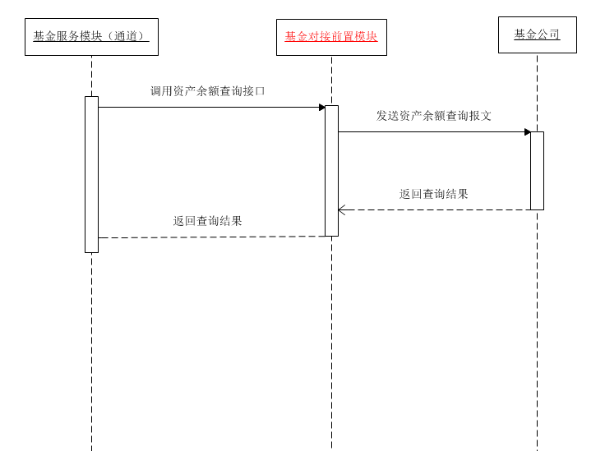

接口说明
协议 | hessian
类名 | com.sfpay.fund.front.service.IQueryBalanceService
方法 | public String queryBalance(String reqParamJson, String channelParamJson) throws Exception;
JAR | <dependency>  <groupId>com.sfpay.module</groupId>  <artifactId>fund-front-skeleton</artifactId>  <version></version>  </dependency>
说明 | 其中JAR版本号需要接入前确认

请求参数

入参对象 | reqParamJson
属性编码 | 属性名称 | 类型 | 长度 | 必填 | 说明
financeNo | 顺手富理财账户号 | String | 64 | 是
serialNo | 业务流水号 | String | 32 | 是
fundCode | 基金代码 | String | 8 | 是
requestTime | 请求时间 | String | 60 | 否 | 格式为yyyymmddhhmmss
注：channelParamJson参数属性字段通过定义的渠道表中获取。

例如：
{
"serialNo": "86477281219835787006499331150442",
"financeNo":"2111110",
"fundCode":"500001"
}

响应参数
属性编码 | 属性名称 | 类型 | 长度 | 说明
status | 状态 | String |  | SUCCESS:成功  FAILED:失败  UNKNOWN:未知
fundUnits | 余额 | String |  | 当前的份额余额，单位为分
rtnCode | 返回码 | String
rtnMsg | 返回消息 | String
例如：
{"fundUnits":"100000","status":"SUCCESS","rtnCode":0000,"rtnMsg":"交易成功"}

字段说明

转入和转出文件上送

功能描述
通过调度生成转入和转出对账文件，并上送到基金公司给定的FTP服务器。

序列图
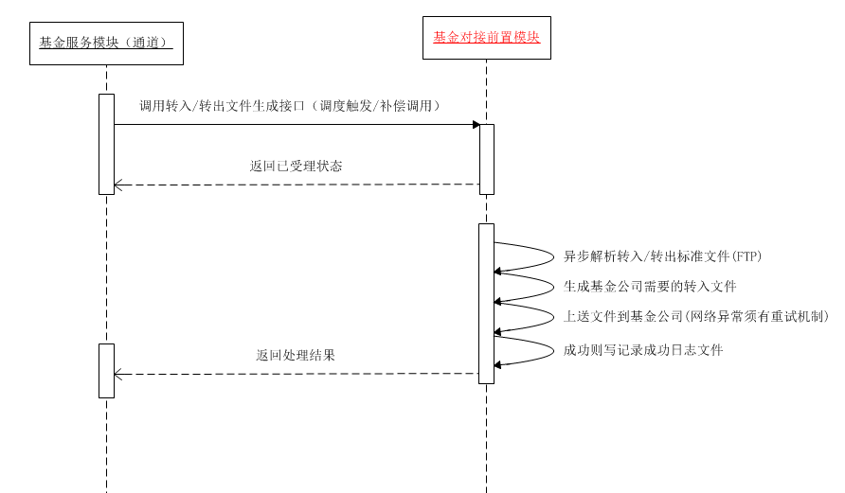

接口说明
协议 | hessian
类名 | com.sfpay.fund.front.service.IUploadReconFileService
方法 | public String uploadReconFiles(String reqParamJson, String channelParamJson) throws Exception;
JAR | <dependency>  <groupId>com.sfpay.module</groupId>  <artifactId>fund-front-skeleton</artifactId>  <version></version>  </dependency>
说明 | 其中JAR版本号需要接入前确认

请求参数
入参对象 | reqParamJson
属性编码 | 属性名称 | 类型 | 长度 | 必填 | 说明
tradeDate | 交易时间 | String | 8 | 是 | 格式：yyyyMMdd
requestTime | 请求时间 | String | 60 | 否 | 格式为yyyymmddhhmmss
注：channelParamJson参数属性字段通过定义的渠道表中获取。

例如：{"tradeDate":"20170930"}

响应参数

属性编码 | 属性名称 | 类型 | 长度 | 说明
status | 状态 | String |  | SUCCESS:成功  ACCEPTED:已受理  FAILED:失败
rtnCode | 返回码 | String
rtnMsg | 返回消息 | String
例如：
{"status":"ACCEPTED","rtnCode":0000,"rtnMsg":"已经受理"}

字段说明

转出确认/转入确认/收益明细/产品净值文件下载

功能描述
通过调度将基金公司的产品净值文件下载到本地，并解析成前端需要的标准格式的产品净值文件。

序列图
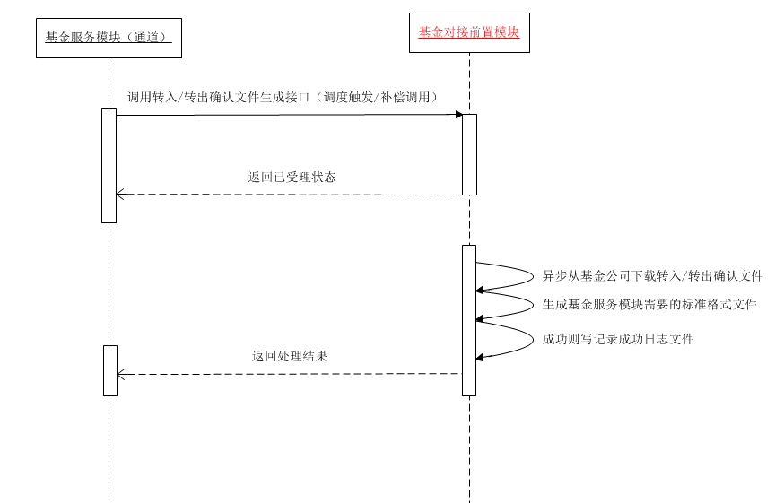

接口说明
协议 | hessian
类名 | com.sfpay.fund.front.service.IDownloadReconFileService
方法 | public String downloadNetValueFile(String reqParamJson, String channelParamJson) throws Exception;
JAR | <dependency>  <groupId>com.sfpay.module</groupId>  <artifactId>fund-front-skeleton</artifactId>  <version></version>  </dependency>
说明 | 其中JAR版本号需要接入前确认

请求参数
入参对象 | reqParamJson
属性编码 | 属性名称 | 类型 | 长度 | 必填 | 说明
tradeDate | 交易时间 | String | 8 | 是 | 格式：yyyyMMdd
requestTime | 请求时间 | String | 60 | 否 | 格式为yyyymmddhhmmss
注：channelParamJson参数属性字段通过定义的渠道表中获取。

例如：{"tradeDate":"20170930"}

响应参数

属性编码 | 属性名称 | 类型 | 长度 | 说明
status | 状态 | String |  | SUCCESS:成功  ACCEPTED:已受理  FAILED:失败
rtnCode | 返回码 | String
rtnMsg | 返回消息 | String
例如：
{"status":"ACCEPTED","rtnCode":0000,"rtnMsg":"已经受理"}

字段说明

无

附录

证件类型表

个人证件类型
证件类型 | 说明
0 | 身份证
1 | 护照
2 | 军官证
3 | 士兵证
4 | 港澳居民来往内地通行证
5 | 户口本
6 | 外国护照
7 | 其它
8 | 文职证
9 | 警官证
A | 台胞证
机构证件类型
证件类型 | 说明
0 | 组织机构代码证
1 | 营业执照
2 | 行政机关
3 | 社会团体
4 | 军队
5 | 武警
6 | 下属机构(具有主管单位批文号)
7 | 基金会
8 | 其它

订单类型列表

参数值 | 描述
01 | 余额宝转入
02 | T+0赎回
03 | T+0赎回不垫资
04 | T+1赎回

